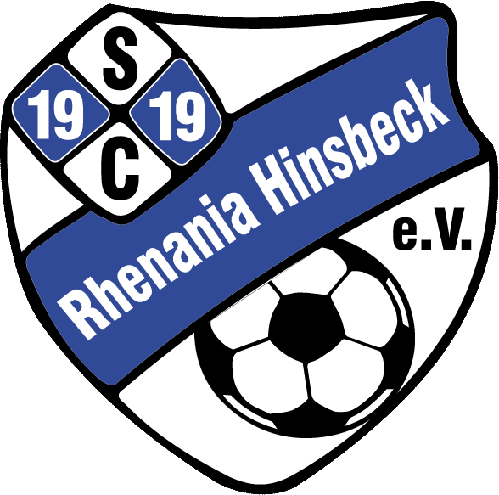
SC Rhenania Hinsbeck 1919 e.V.

Einwilligung zur Veröffentlichung von Fotos

Hiermit erteile ich die Einwilligung, dass der SC Rhenania Hinsbeck 1919 e.V. Fotos

von meiner Person (Name) ____________________________________

von meinem Kind (Name) ____________________________________

auf der Internetseite sowie weiteren Publikationen des Vereins veröffentlichen darf. Im Weiteren darf der Verein Fotos an die lokale Presse zur Veröffentlichung weitergeben.
Es besteht und ergibt sich kein Haftungsanspruch gegenüber dem Verein für die Art und Form der Nutzung seiner Internetseite oder derjenigen Dritter, z. B. für das Herunterladen von Bildern und deren anschließender Nutzung durch Dritte.
Hinweis:
Mir ist bekannt, dass diese Einwilligung jederzeit und ohne Angabe von Gründen widerrufen werden kann. Der Widerruf ist schriftlich zu richten an: SC Rhenania Hinsbeck, Höhenweg 18, 41334 Nettetal.

Name, Vorname ______________________________________________

Straße, Hausnr. ______________________________________________

PLZ, Ort ______________________________________________

Datum, Unterschrift ------------------------------------------------------------------------------

